8. ОЦЕНКА ЭКОНОМИЧЕСКОЙ ЭФФЕКТИВНОСТИ ПРОЕКТА

8.1. Основные источники эффективности проектируемой системы
Разработанная в данном дипломном проекте автоматизированная система управления технологическим процессом на УПСВ построена на базе программируемого контроллера SLC500 фирмы “Allen Bradley”, компьютера промышленного исполнения IВМ РС, современных датчиков отечественного и зарубежного производства и программного обеспечения фирмы “Rockwell Software”.
Введение в систему контроля и управления технологическим процессом этих средств повышает качество перекачки нефти и предварительного сброса воды на УПСВ и уменьшает затраты на транспорт нефти и газа до установок их подготовки.
За счет этого, проектируемая АСУ ТП УПСВ позволяет:
1) оптимизировать управление процессом, обезвоживания и перекачки нефти с УПСВ на ДНС и перекачки воды на МКНС для подачи ее в систему ППД, что позволяет уменьшить расход электроэнергии;
2) получить выход дополнительной продукции за счет сокращения технологических потерь нефти и газа при использовании трубных наклонных разделителей нефти;
3) сократить численность обслуживающего персонала за счет автоматизации ручных операций на 1 человека;
4) уменьшить расход реагента за счет лучшего контролирования параметров технологического процесса.
Внедрение проектируемой системы повышает точность системы автоматического регулирования и быстродействие, позволяет увеличить выход нефти снизить расход реагента, электроэнергии, фонда заработной платы, и приведет к изменению следующих показателей:
- уменьшить расход реагента Δр на 3%;
- уменьшить расход электроэнергии Δэ на 3,5%;
- увеличить выход нефти Δн на 0,35%;
- сократить численность обслуживающего персонала Lэ на 1 человека.
В то же время внедрение системы АСУ ТП приводит к увеличению потребления электроэнергии (Δс_{э}) на 3%, так как внедряемое современное оборудование потребляет больше электроэнергии. Повышение культуры и уровня производства требует участия квалифицированного персонала (L), поэтому, в нашем случае, дополнительно принимается два специалиста со знанием компьютера и программирования.
Срок службы проектируемой системы автоматизации - 5 лет.

8.2. Методика расчета экономических показателей проектируемой
системы

Экономическими критериями эффективности проведения мероприятия являются:
- прирост потока денежной наличности;
- прирост чистой текущей стоимости;
- срок окупаемости;
- коэффициент отдачи капитала;
- внутренняя норма рентабельности проекта;
- чувствительность проекта к риску.
Прирост потока денежной наличности рассчитывается по следующей формуле:
ΔПДНt = ΔВt – ΔИt – ΔКt – ΔНt (8.1.)

Где ΔВt – прирост выручки от проведения мероприятия в t-ом году, тыс.р,
ΔИt – прирост текущих затрат в t-ом году, тыс.р,
ΔКt –капитальные затраты в t-ом году, тыс.р, связанные с проведением мероприятия, тыс.руб,
ΔНt – прирост величины налоговых выплат в t-ом году, тыс.р.
При расчете по формуле (8.1.) целесообразно использовать цены предприятия на нефть и газ без учета акцизного налога и налога на добавленную стоимость:
n
Bt = ΣQit • Цit , (8.2)
t=1
где n – количество производимых углеводородных продуктов,
Qit – объем реализации I-го углеводородного продукта в t-ом году, тыс.т, млн.м³,
Цit – цена предприятия на I-ый продукт в t-ом году, тыс.р/т, тыс.р/тыс.м³.

Для предварительной оценки экономической эффективности капитальных вложений обычно применяется срок окупаемости капитальных вложений. Он означает период времени в течение которого инвестиции будут возращены за счет доходов, полученных от реализации проекта.
Уравнение для определения срока окупаемости:

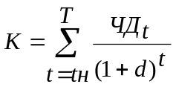, | (8.3.)

где tн – момент начала производства продукции с использованием проекта, соответствует моменту окончанию проекта (строительства);
Т – срок окупаемости;
К- сумма капитальных вложений (единовременных затрат) в проект ( без приведения к концу освоения).
Величина Т находится путем последовательного суммирования ряда дисконтированных доходов до тех пор, пока не будет получена сумма равная объему капитальных вложений.
Расчет налогов предполагает определение размера налога, относимых на финансовый результат и налога на прибыль, он расчитывается:
Нпр - налог на прибыль, выражается формулой:
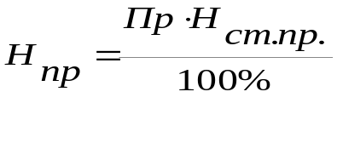, | (8.4.)

где Н_{ст.пр.} – ставка налога на прибыль, %;
Пр – прибыль без учета налога на имущество, руб.
После расчета годовых потоков денежных наличностей рассчитывается накопленный поток:
t
НПДНt = Σ ПДНk, (8.5.)
k=1
Где k – количество лет разработки месторождения до t – го года включительно,
Накопленный поток в денежной наличности за весь период разработки показывает сколько наличных средств накопится на расчетном счете предприятия от реализации выбранного варианта разработки.
Поскольку результаты и затараты осуществляются в различные периоды времени, то возникает необходимость в их приведении к одному году, например, предшествующему началу разработки. Эту процедуру можно осуществить при помощи коэффициента дисконтирования по формуле:

αt = (1 + Енп)^{tp-t}, (8.6.)

где αt – коэффициент дисконтирования для t - го года,
Енп – нормативный коэффициент приведения.

Дисконтированный годовой поток денежной наличности можно определить по формуле:

ДПДНt = ПДНt + αt, (8.7.)
Накопленный дисконтированный поток денежной наличности представляет собой чистую текущую стоимость:
t
ЧТСt = Σ ДПДНk, (8.8.)
k=1
где k – годы разработки до t – го года включительно,
t є Т,
t – текущий год разработки,
Т – период разработки месторождения.

Все перечисленные показатели рассчитываются на основе исходных данных. Исходные данные должны быть рассчитаны по годам реализации проекта.
Исходные данные:
1) капитальные (затраты) вложения;
2) цены и тарифы действующие;
- стоимостная оценка результатов от использования проекта (стоимость дополнительной реализуемой продукции за счет проекта, сумма экономии текущих затрат за счет внедрения проекта, прямые производственные издержки (расходы), накладные расходы и т.д.).

8.3. Исходные данные для расчета показателей экономической
эффективности

В качестве исходных данных для проведения расчета экономической эффективности проектируемой УУЛФ принимаем технико-экономические показатели работы УУЛФ за отчетный период, которые приводятся в табл. 8.1.

Таблица 8.1.

Расчет чистой текущей стоимости

Показатели | Ед.  Изм. | 2000 | 2001 | 2002 | 2003
1.Объем добычи нефти | Тыс.  Т. | - | 600 | 720 | 864
2.Выручка от  реализации | Млн.  Руб. | - | 846 | 1218,24 | 1753,92
3.Текущие затраты | - || - | - | 2,84 | 3,12 | 3,43
4.Капитальные затраты | - || - | 16,5 | - | - | -
5.Налоги | - ||- | - | 295 | 354,4 | 425,28
6.Поток денежной наличности | - || - | -16,5 | 547,83 | 860,72 | 1325,4
7.Накопленный поток наличности | - || - | -16,5 | 531,33 | 1392,05 | 2717,26
8.Коэффициент дисконтирования | - || - | 1 | 1,1 | 1,2 | 1,3
9.Дисконтированный  поток наличности | Млн.  Руб.
10.Чистая текущая стоимость | - || -
11.Цена нефти | - || - | - | 0,00141 | 0,001692 | 0,00200

Калькуляция стоимости услуг по реализации программы УЛФ на 2001 год приведена в таблице 8.2.

Таблица 8.2
Статьи затрат | БЦТП тыс.руб.
Амортизационные отчисления | 1 650 000
Электроэнергия | 165 354
Тепло | 46 970
Материалы | 55 983
ФОТ | 336 000
Отчисления на соц. нужды | 119 616
Услуги сторонних организаций | 243 713
Ремонт и госповерка | 7 372
Сервисное обслуживание | 88 333
Ежегодный медосмотр | 2 008
Доставка персонала до объекта | 146 000
Итого прямых затрат | 2 617 636
Общехозяйственные затраты | 221 361
Итого затрат | 2 838 997
Калькуляция

Стоимости услуг по реализации программы УЛФ на 2001 год

Примечание: размер общехозяйственных затрат относимых на затраты УЛФ составляет 11% от общей суммы общехозяйственных затрат
В табл. 8.2. представлена потребность в материальных ресурсах по установкам УЛФ БЦТП.
Таблица 8.2

Смета затрат на вводимую потребность в материальных ресурсах

Наименование  ресурсов | Ед.изм | Количество | Стоимость единицы | Полная стоимость, руб
1 |  | 2 | 3 | 4
Подшипники компрессоров | кт. | 1 | 1456 | 1456
Подшипники компрессора  Опорные, упорные | шт. | 1 | 1680 | 1680
Ремни компрессора | кт. | 1 | 6860 | 6860
Комплект лопаток компрессора | кт. | 1 | 14280 | 14280
Комплект прокладок компрессора | кт. | 1 | 3640 | 3640
Комплект фильтра масла | Шт. | 2 | 3833 | 7666
Лопатки вент установок | Кт. | 1 | 2800 | 2800
Сигнальные лампы щита управления | Шт. | 10 | 56 | 560
Средства для герметизации | Бал. | 1 | 240 | 240
канцелярские принадлежности | - | - | 250 | 250
накомарники | Шт. | 1 | 31 | 31
спецпитание | - | - | 216 | 216
Комплект для чистки емкостей | Кт. | 1 | 3000 | 3000
Рабочее колесо насоса | Шт. | 1 | 180 | 180
Торцевые уплотнения | Кт. | 1 | 1433 | 1433
Кольца уплотнения насоса | Кт. | 1 | 153 | 153
Масло | л | 30 | 160 | 4800
Спец.инструмент слесарный | Кт. | 1 | 173 | 173
масло | Кг. | 1 | 30 | 30
поранит листовой | Кг. | 10 | 20 | 200
Подшипник №302 | Шт. | 1 | 237 | 237
минвата | М³ | 1 | 167 | 167
задвижка | Шт. | 1 | 233 | 233
Элементы батарейные | Шт. | 15 | 5 | 80
Труба нефтегазовая | Тн. | 0.1 | 7500 | 500
ИТОГО: |  |  |  | 46528
ВСЕГО: |  |  |  | 55983

Произведем расчет потока денежной наличности в 2001 году ПДНt по формуле (8.1)

ПДНt = 84,6 – 2,84 – 0 – 295,3 = 547,83 млн.руб
Где выручка от реализации продукции в 2001 году составит:
Вt = 600 000 х 0,001410 =846 млн.руб.(8.2.)
Налоги выплачиваемые в 2001 году
Нt = 0,33 + 295 = 295,33 млн.руб. (8.4)
После расчетов годовых потоков денежной наличности ПДНt рассчитывается накопленный поток НПДНt
НПДНt = -16,5 + 547,83 = 531,33 млн.руб (8.5.)
Поскольку результаты и затраты осуществляются в различные периоды времени, то возникает необходимость в приведении к одному году, например, предшествующему началу разработки установки. Эту процедуру осуществим при помощи коэффициента дисконтирования
αt=(1 + 0,1) = 1.1 (8.6)
Дисконтированный годовой поток денежной наличности ДПДНt определим
ДПДНt = 547,83 х 1,1 = 602,61 млн.руб.(8.7)
Накопленный дисконтированный поток денежной наличности представляет собой чистую текущую стоимость:
ЧТСt = -16,5 + 603,65 = 586,11 млн.руб. (8.8.)
Аналогично, проводим расчеты для следующих расчетных годов, а результаты вычислений заносим в табл. 8.1
По таблице 8.1. строим график динамики НПДН и ЧТС, где определяем срок окупаемости капитальных вложений. Эта точка пересечения НПДН и ЧТС с осью абсцисс:

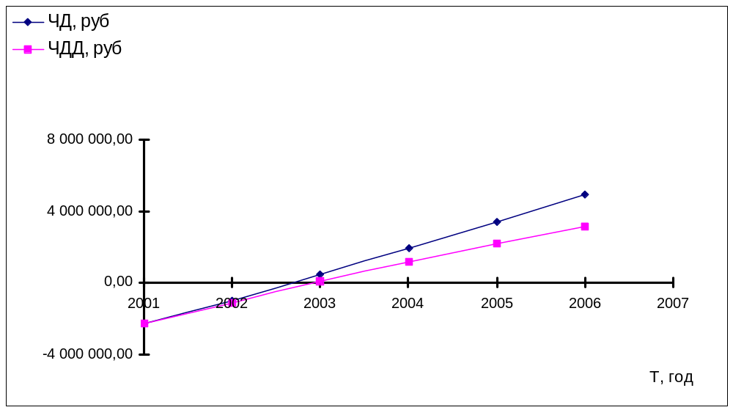

Рис. 8.1 Профили накопленного потока денежной наличности и чистой текущей стоимости
Найдем внутреннюю норму доходности, т.е. такую ставку дисконтирования, при которой сумма ЧДД за все годы расчетного периода, включая нулевой год, обратится в нуль.
Таблица 6.4
Зависимость ΣЧДД от d
ЧД/(1+d) | 2001 | 2002 | 2003 | 2004 | 2005 | 2006 | Итого
ЧД/(1+0,1) | -2 270 863,44 | 1137297,97 | 1217331,38 | 1111100,84 | 1014124,35 | 925597,30 | 3 134 588,43
ЧД/(1+0,2) | -2 270 863,44 | 1042523,14 | 1022896,51 | 855830,57 | 716039,48 | 599072,35 | 1 965 498,62
ЧД/(1+0,3) | -2 270 863,44 | 962329,05 | 871580,46 | 673133,92 | 519862,56 | 401484,46 | 1 157 527,03
ЧД/(1+0,45) | -2 270 863,44 | 862777,77 | 700580,72 | 485095,81 | 335884,48 | 232565,61 | 346 040,97
ЧД/(1+0,541066139) | -2 270 863,44 | 811793,69 | 620228,38 | 404080,32 | 263255,12 | 171505,92 | 0,00
ЧД/(1+0,9) | -2 270 863,44 | -536755,61 | 125522,24 | 281675,24 | 262182,61 | 198193,76 | -1 940 045,19

Внутренняя норма доходности инвестиционного проекта d* = 0,541066139.
На рис. 6.2 видно, какое значение должна принять ставка дисконта, чтобы ЧДД обратилось в нуль.

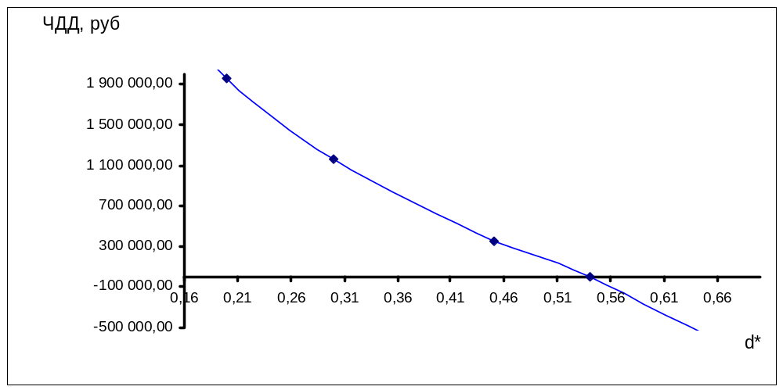

Рис. 6.2 Внутренняя норма доходности

В табл. 6.5 приведены показатели экономической эффективности проекта.

Таблица 6.5
Сводная таблица показателей экономической эффективности проекта

Показатели | Значение показателей
Капитальные вложения, руб. | 1 428 216,00
Годовые текущие затраты:
- затраты на текущий капитальный ремонт, руб. | 357 054,00
- затраты на амортизацию, руб. | 454 172,69
Факторы эффективности:
- уменьшение потерь нефти, руб. | 2 548 800
- уменьшение расхода реагента, руб. | 28 376,10
- экономия электроэнергии, руб. | 28 444,50
- экономия з/пл, руб. | 140 000
Показатели эффективности:
- чистый дисконтированный доход, руб. | 5 405 451,87
- рентабельность, % | 238,04
- срок окупаемости, лет | 1,9
- внутренняя норма доходности, % | 54

6.6. Выводы по разделу
Из проведенных расчетов определили рентабельность капитальных вложений – 238 %.
d* =54 % - максимально допустимый банковский процент за кредит под который можно брать средства.
На основании графиков определена внутренняя норма доходности
d* =54 % и период возврата капитальных вложений Тв = 1,9 года.
Полученные результаты свидетельствуют об экономической эффективности внедрения проекта.

